**Қызылорда облысы Қазалы ауданы Әйтеке би кентінің «Нұрай» жеке балабақшасы ЖШС»-нің 2022-2023 оқу жылдардағы өзін-өзі бағалау бойынша**

**ЕСЕБІ**

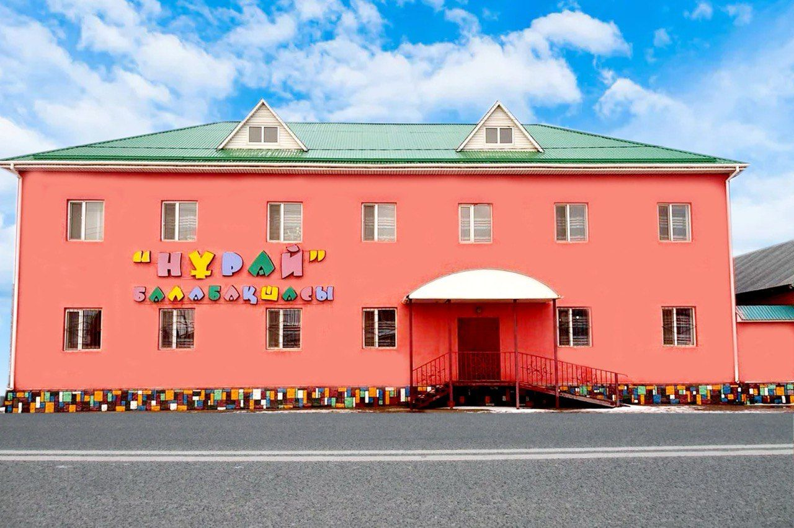

1. **Білім беру ұйымының жалпы сипаттамасы**
2. **Білім беру ұйымының толық атауы:** Қызылорда облысы Қазалы ауданы Әйтеке би кентінің «Нұрай» жеке балабақшасы ЖШС».
3. **Білім беру ұйымының орналасқан жері және заңды мекен жайы:** **Қызылорда облысы Қазалы ауданы Әйтеке би кентінің «Нұрай» жеке балабақшасы ЖШС» Әубәкіров №5**.
4. **Заңды тұлғаның байланыс деректері** (телефон, электронды пошта, web-сайты):
5. 8 (724-38)24-0-03,
6. nuray.balabaksha@mail.ru
7. https://nurai-kazaly.edu.kz/
8. https://www.instagram.com/nurai.balabaksha?

https://youtube.com/channel/UCZvxvFQuZbdx4u823_k5oyA?si=xwraR_1frnYotdt3

https://www.facebook.com/share/16B4gu34W2/?mibextid=wwXIfr

1. **Заңды тұлға өкілінің байланыс деректері** (лауазымды тұлғаның аты-жөні, лауазымға тағдайындау бұйрығы) балабақша директоры –Жұмахметов Жасулан Мырзагулович «Нұрай» жеке балабақшада 2016 жылғы 11 қарашада №4 бұйрығы негізінде қызмет атқарады.
2. **Құқық белгілейтін және құрылтай құжаттары:** Балабақша Жарғысы «Нұрай»жеке балабақша жауапкершілік шектеулі серіктестігі 2016 жылы 8 қарашада №3 бұйрығымен бекітілген; Қазақстан Республикасының Әділет министрлігі Қызылорда облысы Қазалы ауданы Әйтеке би кентінің «Нұрай» жеке балабақшасы ЖШС»-нің 2016 жылғы 8 қарашада мекеме заңды тұлға ретінде қайта мемлекеттік тіркеуден өтті.

**8*).* Рұқсат беру құжаттары:** Жалпы негізгі білім беру қызметімен айналысуға құқық беретін мемлекеттік лицензия: 11 қараша 2016 жылғы №KZ18RVK0001285, мерзімі–шектелмеген *(көшірме қосымша ұсынылады).*

**9*).***.«Нұрай» жеке балабақшасы жауапкершілігі шектеулі серіктестігі. Қазалы аудандық денсаулық сақтау басқармасына жолдаған өтінішімізге сәйкес 26.09.2016 жылы №3104 шешімі сараптамадан өткізіліп 75 орындыққа жобалауға берілген. №62 27.09.2016 жылы санитариялық эпидимологиялық қорытындысы пайдалануға берілді. Балабақша 2 қабаттан тұрады, су жүйесімен және кәріз жүйесімен орталықтандырылған, жоба бойынша іргетасы шой тасты бетон, ішкі және сыртқы тұрақты қабырғалары күйдірілген кірпіштен,аражабыны ағаш,плиталары, шатыры профильді тақта қаралған. Жоба бойынша 1-ші қабатта өзгерістен кейінгі жобада меңгеруші бөлмесі 13,23 м2, киім ауыстыратын орын 53,0м2, от жағатын орын 7,40м2, медбике кабинеті 8,08м2, дәретхана 52,14м2, жатын бөлме 50,70м2, ойын бөлмесі 56,40м2 қамтамасыз етілген. 2-ші қабатта дәретхана 14,83м2, ойын бөлмесі 53,30м2, жатын бөлмелері 53,30м2, 51,10м2. Бөлек ғимаратта әдіскер-психолог бөлмелері қаралған 21,42м2, ас тарату бөлмесі 13,0м2, қойма 12,80м2, ыдыс жуу орны 14,20м2, киім үтіктеу бөлмесі 14,20м2, кір жуу бөлмесі 13,0м2 жоба бойынша қажетті бөлмелер қаралған. Ас үй құжаттары бар және толтырылған, ас үй қызметкерлерінің жеке медициналық кітапшалары толтырылған. Жалпы тазалық жағдайы жақсы, ыдыс-аяқ, тамақтандыру мен жатын орындары санитарлық тораптар бар (қолжуғыштар, дәретханалар бар).

**10*).***«Нұрай» жеке балабақшасы жауапкершілігі шектеулі серіктестігі. Ата – ана келісім шарты бойынша балабақшада бүлдіршіндерге бір күндік тамақ ақысы 400 теңге сәйкес бес мезгіл тамақ уақыты ( Таңғы ас, түскі ас, бесін ас, кешкі ас және балғын жеміс пен дәрумендер). Бір күндік ас мәзірі: Таңғы ас: 9-00 – I. Шикі сөк ботқасы 180гр, II. Нан сары маймен 40 гр, III. Тәтті шай 180 гр. 11.00 Дәрумендер – I. Шырын 180 гр. Түскі ас:13:30 – I. Үзбен сорпасы етпен 180гр/70гр, II. Тефтели 200гр/70гр, III. Дайын салаты 50гр, IV. Қара нан 40гр, V. Кампот 180гр.

Бесін ас:16:00 – I. Құймақ 70гр, II. Сүт 200гр. Кешкі ас:17:00 – I. Вермишель сүтпен 200гр, II. Айран 200 гр, III. Нан 40 гр. Балғын жемістер: I. Алма 100гр.

**Мектепке дейіңгі ұйым**

**Қадралық құрамға талдау**

Қазақстан Республикалық Оқу-ағарту министірінің 2022 жылғы 31 тамыздағы № 385 бұйрығымен (нормативтік құқықтық актілерді меклекеттік тіркеу тізілімінде №29329 болып тіркелген) бекітілген Мектепке дейінгі ұйымдар қызметінің үлгілік қағидаларын (бұдан әрі-Үлгілік қағидалар) сақтау.

**2022-2023 оқу жылында** 11 педагог, оның 1 әдіскер, 7 тәрбиеші, 1-психолог, 1 музыка пән мұғалімі, жұмыстанады. Оның ішінде жоғары білімі бар – **9 педагог (80%)**, арнайы орта – 3 педагог (20%). Санаттары бойынша педагог-сарапшы – 2 (20%), педагог-модератор – 3 (30%), І санатты – 1, (10%), санатсыз – 5 (50%)педагог. Біліктілік санатының деңгейін бес жылда бір реттен сиретпей арттырған/растаған педагогтердің үлесі - **80% -** бір тәрбиеші .«Мектепке дейінгі тәрбие мен оқыту» мамандығы бойынша педагогтардың үлесі 100% құрайды.

2022-2023 оқу жылына мектепке дейінгі ұйым балаларына арналған мектепке дейінгі тәрбие мен оқытудың оқу жоспарлары төмендегі тізімдегі нормативтерге сәйкес құрылды: Қазақстан Республикасының Оқу-ағарту министрінің 2022 жылғы 3 тамыздағы Мектепке дейінгі тәрбие мен оқытудың, бастауыш, негізгі орта, жалпы орта, техниклық және кәсіптік, орта білімнен кейінгі білім берудің мемлекеттік жалпыға міндетті стандарттарын бекіту туралы № 348 бұйрық; Қазақстан Республикасы Оқу-ағарту министрінің 2022 жылғы 31 тамыздағы Мектепке дейінгі, бастауыш, негізгі орта, жалпы орта, техникалық және кәсіптік, орта білімнен кейінгі білім беру, мамандандырылған, арнаулы білім, жетім балалар мен ата-анасының қамқорлығынсыз қалған балаларға арналған білім беру ұйымдарында, балаларға және ересектерге қосымша білім беру ұйымдарынының үлгілік қағидаларын бекіту туралы № 385 бұйрық; Қазақстан Республикасы Білім және ғылым министрінің » 2016 жылғы 12 тамыздағы «Мектепке дейінгі тәрбие мен оқытудың үлгілік оқу бағдарламаларын бекіту туралы № 499 бұйрық; «Мектепке дейінгі тәрбие мен оқытудың үлгілік оқу бағдарламаларын бекіту туралы» 2022 жылғы 14 қазанда №422 бұйрық (өзгерістер мен толықтырулар):Қазақстан Республикасы Білім және ғылым министрінің 2012 жылғы 20 желтоқсандағы № 557 бұйрыққа өзгерістер енгізу туралы Қазақстан Республикасы Оқу-ағарту министрінің 2022 жылғы 9 қыркүйектегі «Қазақстан Республикасында мектепке дейінгі тәрбие мен оқытудың үлгілік оқу жоспарларын бекіту туралы» № 394 бұйрық.

Тәрбиеленушілердің жеке тұлғасын жан-жақты дамыту мына бағыттар бойынша: физикалық дамыту; коммуникативтік дағдыларды дамыту; танымдық және зияткерлік дағдыларды дамыту; шығармашылық дағдыларын, зерттеу іс-әрекетін дамыту; әлеуметтік-эмоционалды дағдыларды қалыптастыру арқылы іске асырылды. Осы бағыттар бойынша балалардың жас ерекшеліктерін ескере отырып, оқу жүктемелері бөлініп, перспективалық жоспары мен апталық циклограммалары жасақталды. Үлгілік оқу бағдарламасының мазмұнында айқындалған міндеттер, ұйымдастырылған іс-әрекет бойынша күтілетін нәтижелер, іс- әрекетті тиімді кіріктірілген. Жұмыс оқу жоспарлары мен ұйымдастырылған қызметтің мектепке дейінгі тәрбие мен оқытудың мемлекеттік жалпыға міндетті стандартының талаптарына және мектепке дейінгі үлгілік оқу жоспарына сәйкес құрылды.

2022-2023 оқу жылы бастапқы, аралық, қорытынды мониторинг «Мектепке дейінгі балалық шақ» республикалық орталығының ғылыми-әдістемелік кеңесінде қаралып, қолдануға ұсынылған «Мектеп жасына дейінгі балалардың біліктері мен дағдыларының дамуына мониторинг ұйымдастыру мен жүргізудің» әдістемелік ұсынымдары (2023 жылғы 5 қаңтардағы №1 хаттамалық шешіміне сәйкес ұсынылған.) басшылыққа алынып жасалған. Топтарда балалардың білім білік дағдыларына бастапқы, аралық, қорытынды мониторинг жүргізілді және баламен жеке даму картасы толтырылды. Баланың өмірі мен денсаулығын сақтау циклограммасында күннің бірінші жартысында баланың жеке даму картасына сәйкес жұмыстар жүргізілді. Осы оқу жылында жалпы мектепке дейінгі ұйым бойынша 75 тәрбиеленушілерден қорытынды мониторинг алынды. Нәтижесінде төмен деңгейдегі балалардың үлесі-0%, орташа деңгейдегі балалардың үлесі- 12,7 % , жоғары деңгейдегі балалардың үлесі- 87,3 % көрсетті. Былтырғы жылмен салстырғанда жоғары деңгейдегі балалардың үлесі 24%-ға көтерілді.

Аудандық көлемінде педагогтардың жетістіктері биыл 62,5% көрсетті, былтырғы оқу жылмен салыстырғанда 50% ға өстті. Аудандық мектепке дейінгі ұйымда жеке балабақша арасында қызметкерлері арасында өткен Аудандық «Мектепке дейінгі ұйымның үздік педагогі-2023» сырттай байқауында. қатысып «үздік педагогі-2023» номинациясына ие болды.

2022-23 оқу жылында тәрбиеші балабақша Аудандық арасында ұйымдастырылған «Ойын арқылы оқытудын тиімді әдіс-тәсілдері» байқауында өзінің жан-жақты, шығармашылық қабілетімен көзге түсіп Алғыс хатқа ие болды

Аудандық мектепке дейінгі мекемелер арасында «Бақытты балалық шақ» тақырыбында асфальтта сурет салу байқауында тәрбиеленушіні шындай отырып Әділбек Раяна «І» орынға иеленіп, тәрбиеші «Мақтау қағазына»

ие болды.

**Мектепке дейінгі ұйымның педагогтарының**

**іс-тәжірибе тарату туралы мәлімет**

|  |  |  |  |  |
| --- | --- | --- | --- | --- |
| **№** | **Тәрбиешінің аты жөні** | **Мамандығы** | **Іс-тәжірибе тақырыбы** | **Таратылған деңгейі** |
| 1 | Айғабыл.Ақтоты | балабақша әдіскері | «Үш көбелек» | Облысытық |
| 2 | Беденова Гульмира  . | Үйірме жетекшісі: тәрбиешісі | «Асықтың жеті кереметі» | Облысытық |
| 3 | Сагындыкова Мадина | балабақша тәрбиеші | «Бақбақ гүлі»  Тәрбиеші: | Облысытық |
| 4 | Мұстафаева Алмагуль | балабақша тәрбиеші | Ең үздік балақай»  Шоу бағдарламасы | Облысытық |

Биылғы оқу жылында 4 педагог (50%) республикалық ғылыми-әдістемелік журналына өз материалдарын жариялады. Былтырғы оқу жылмен салстырғанда 25% көтерілді. Басылымдар бойынша **«Тағылым»** республикалық ғылыми-әдістемелік журналының 2020 жылғы желтоқсан айындағы № 12 (107 **«Ұлы дала ұстазы»** республикалық ғылыми- педагогикалық әдістемелік журнал 2022 жылғы №01 (10) «Дидактикалық ойын арқылы балалардың есте сақтау қабілетін дамытуға тигізетін ықпалы», **«Педагог хабаршысы»** республикалық ғылыми- педагогикалық әдістемелік журнал 2022 жылғы №01 (10) «Мектепке дейінгі білім беруде дидактикалық ойындар арқылы баланың танымдық әрекетін арттыру», **«Ізденіс жолы»** республикалық ғылыми- педагогикалық әдістемелік журнал 2022 жылғы №01 (10) «Мектепке дейінгі білім беру ұйымдарында жаңартылған білім мазмұнын іске асыру тиімділігі»  **осы журнал баспасына балабакша педагогтері ұжым болып материялдарды жриялады.**

Авторлық бағдарламалар былтырғы оқу жылмен салыстарғанда 0% құрап тұр, былтыр 20% құрады (2 педагог аудандық көлемінде өз жұмыстарын таратты)

**2022-2023 оқу жылының мектепке дейінгі ұйымның педагогтарының жеке жетістіктері**

|  |  |  |  |  |  |  |
| --- | --- | --- | --- | --- | --- | --- |
| **Оқу жылы** | **Педагогтар саны** | **Халықаралық** | **Республикалық** | **Облыстық** | **Аудандық** | **Педагог тардың пайызы** |
| **2022-2023** | 5 |  |  | 2 | 3 | 65% |

Мектепке дейінгі ұйымында 5 педагог жұмыстануда. Педагогтарының жеке жетістіктері бойынша 2022-2023 оқу жылы 3 педагог аудандық көлемінде, облыс көлемінде де 2 жетістікке жетіп, 65% көрсетіп отыр. Былтырғы көрсеткішпен салыстырғанда 15% ға өсті.

Аудандық көлемінде педагогтардың жетістіктері биыл 65% көрсетті, былтырғы оқу жылмен салыстырғанда 50% ға өстті. Аудандық мектепке дейінгі ұйымда жеке балабақша арасында қызметкерлері арасында өткен Аудандық «Мектепке дейінгі ұйымның үздік педагогі-2023» Мустафаева А сырттай байқауында. қатысып «үздік педагогі-2023» номинациясына ие болды. Облыс көлемінде тәрбиешіМустафаева А Бас жулдемен иеленді«үздік педагогі-2023»

2022-23 оқу жылында тәрбиеші балабақша Аудандық арасында ұйымдастырылған «Ойын арқылы оқытудын тиімді әдіс-тәсілдері» байқауында өзінің жан-жақты, шығармашылық қабілетімен көзге түсіп тәрбиеші Әбілғазы Гулсім Алғыс хатқа ие болды

Аудандық мектепке дейінгі мекемелер арасында «Бақытты балалық шақ» тақырыбында асфальтта сурет салу байқауында тәрбиеленушіні шындай отырып Әділбек Раяна «І» орынға иеленіп, тәрбиеші Әбілғазы Гулсім «Мақтау қағазына»

ие болды.

Аудандық мектепке дейінгі мекемелер арасында «Бақытты балалық шақ» тақырыбында Ертегі театр байқауында тәрбиеленушіні шындай отырып «Балауса» би тобы «ІІ» орынға иеленіп, тәрбиеші Ақжігітова Гулсана«Мақтау қағазына»

ие болды.

Аудандық мектепке дейінгі мекемелер арасында «Бақытты балалық шақ» тақырыбында Би өнерінең байқауында тәрбиеленушіні шындай отырып «Балауса» би тобы «ІІ» орынға иеленіп, тәрбиеші Мустафаева Алмагул «Мақтау қағазына»

ие болды

**Тәрбиеленушілер контингенті.**

**Тәрбие мен оқыту нәтижелеріне бағдарланған мазмұнға өлшемшарттары:**

Қазақстан Республикалық Оқу-ағарту министірінің 2022 жылғы 31 тамыздағы №385 бұйрығымен (нормативтік құқықтық актілерді меклекеттік тіркеу тізілімінде №293329 болып тіркелген) бекітілген Мектепке дейінгі ұйымдар қызметінің үлгілік қағидаларын (бұдан әрі-Үлгілік қағидалар) сақтау.

2022-2023 оқу жылының басында мектепке дейінгі ұйымның жалпы 35 бала қабылданды. Соның ішінде мектепалды тобында 25 бала қабылданды, 25 бала толық 5 жасқа толып келіп отыр, Балабақшада жаңа оқу жылында барлығы 75 бала қабылданды. 3 топ жұмыстануда, соның ішінде «Балауса» мектепалды тобында – 25 бала. «Балнур» ортаңғы топта -25 бала. «Айзере» ересек топта -25 бала. Оқу жылының аяғында балабақшада 75 бала тәрбиеленуде Барлық тәрбиеленуші балалар жастар шамасында отыр.

**Жасына байланысты, оның ішінде ерекше білім беру қажеттіліктері бар тәрбиеленушілер контингенті туралы мәліметтер:**

Балабақша кешені ПМПК есебінде тәрбиеленушімен балабақша психологы Тілеубергенова Мөлдір жеке жұмысын жүргізді (материялдары қоса жуктелді ).

**2022-2023 оқу жылы жас ерекшеліктері бойынша ортаңғы және ересек топтары туралы**.

Қазақстан Республикасы Оқу-ағарту министрінің 2022 жылғы 3 тамыздағы № 348 «Мектепке дейінгі тәрбие мен оқытудың мемлекеттік жалпыға міндетті стандарты» (1-қосымша) негізделіп, жас ерекшеліктері бойынша ортаңғы және ересек топтары жұмыстанды.

|  |  |  |  |  |
| --- | --- | --- | --- | --- |
| **№** | **Топтың атауы** | **Жас кезеңдері** | **Жыл басына бала саны** | **Жыл аяғына бала саны** |
| 2 | «Балнұр» | Ортаңғы тобы | 25 |  |
| 3 | «Айзере» | Ересек тобы | 25 |  |
| 4 | «Балауса» | Мектепалды тобы | 25 |  |
|  | **Барлығы** |  | **75** |  |

**Тәрбие мен оқыту мерзіміне қойылатын талаптар:**

**-** тәрбиеленушіні 1-сыныпқа қабылдағанға дейін МДТО үлгілік оқу бағдарламасын игеру бойынша талаптарды сақтау.

Жыл сайын балабақша бұйрықтарымен мектепалды даярлық бітірген тәрбиеленушілер ересек тобының бүлдіршіндері мектепа сыныбына қабылданады. Тәрбиеленушілердің дене бітімі дамыған, сөйлеуде таныс сөздердің күрделі түрлерін қолдануды, өзіне сенімді және белсенді, күнделікті өмірдің жаңа жағдайларында қауіпсіздікті сақтауды, әлеуметтік дағдыларды және ересектермен, құрдастарымен өзара қарым-қатынас жасаудың, өз бетінше үйренудің дағдылары, өзі, отбасы, қоғам, мемлекет, әлем және табиғат жөнінде алғашқы түсініктері бар, білім беру ұйымында оқуға қажетті біліктер мен дағдыларды игерді.

|  |  |  |  |
| --- | --- | --- | --- |
| **№** | **Топ атауы** | **Оқу жылы** | **Мектепке шығарылған бала сана** |
| 1 | «Айзере» Ересек тобы | 2022-2023 оқу жылы | 19 бала тәрбиеленуде |
| 2 | «Балауса» Мектепалды тобы | 25 бала тәрбиеленуде бала |
| 3 |  |  |

**Оқу-әдістемелік жұмыс**

**Тәрбие мен оқыту нәтижелеріне бағдарланған мазмұнға өлшемшарттар:**

- жұмыс оқу жоспарлары мен ұйымдасқан қызметтің мектепке дейінгі тәрбие мен оқытудың мемлекеттік жалпыға міндетті стандартының талаптарына және мектепке дейінгі тәрбие мен оқытудың үлгілік оқу жоспарына сәйкестігі;

Осы оқу жылында топтардың перспективалық жоспарлары, циклограмамалары (қыркүйек - қаңтар) Қазақстан Республикасы Оқу-ағарту министрінің 2022 жылғы 3 тамыздағы № 348 «Мектепке дейінгі тәрбие мен оқытудың мемлекеттік жалпыға міндетті стандарты» 1-қосымшасы, Қазақстан Республикасы Оқу-ағарту министрінің 2022 жылғы 14 қазандағы «Мектепке дейінгі тәрбие мен оқытудың үлгілік оқу бағдарламасы» туралы № 422 бұйрығына қосымша, Қазақстан Республикасы Білім және ғылым министрінің міндетін атқарушының 2016 жылғы 12 тамыздағы № 499 бұйрығына 1-қосымша, Қазақстан Республикасы Оқу-ағарту министрінің 2022 жылғы 9 қыркүйектегі № 394 бұйрығына 1- қосымшасы, Үлгілік оқу жоспарларымен қатар Қазақстан Республикасының мектепке дейінгі ұйымдары мен мектепалды даярлық сыныптарында 2022-2023 оқу жылында тәрбиелеу-білім беру процесін ұйымдастыру туралы әдістемелік нұсқау хаты («Балаларды ерте дамыту институтының» Ғылыми-әдістемелік кеңесінің шешімімен ұсынылған 2022жылғы 26 шілдедегі № 7 хаттама) негізінде тәрбиешілер, пән мамандарының (дене шынықтыру пән мұғалімі, қазақ тілі мұғалімі, музыка пән мұғалімі) перспективалық жоспарлары, циклограммалары жазылып, жинақталған.

Осы оқу жылы мектеп күрделі жөндеуден өтуіне байланысты Тасқала ауданының білім беру бөлімінің 2022 жылғы 4 тамыздағы №27 бұйрығына сәйкес бөбекжай-балабақшаның жұмыс уақыты-сағат 9.00-13.00-ге дейін жарты күн жұмыстануда. (АББ бұйрығы қосымшада берілген) Перспективтік жоспарлар, циклограммалар баланың жас ерекшеліктері ескеріліп жарты күнге жасалынды, мектепалды сыныбы және бөбекжай – балабақша топтары бойынша ұйымдастырылған іс – әрекетерінің кестелері бар.

**2022-2023 оқу жылдары мектепке дейінгі тәрбие мен оқытудың үлгілік оқу жоспары**

**Мектепке дейінгі ұйымдағы мектепалды топқа / мектепалды сыныпқа арналған**

**(5 жастағы балалар)**

|  |  |  |
| --- | --- | --- |
| Білім беру салалары  /Ұйымдастырылған оқу қызметі/ | **Аптасына өткізу жиілігі** | **Аптадағы нормативтік жүктеме** |
| «Дене шынықтыру» |  | 3 сағат |
| «Дене шынықтыру» | күн сайын |  |
| Сөйлеуді дамыту |  | 2 сағат |
| Тілдік қарым –қатынас | күн сайын |  |
| Көркем әдебиет |  | 2 сағат |
| Тілдік қарым –қатынас | күн сайын |  |
| Қазақ тілі |  | 2 сағат |
| Қазақ тілі | күн сайын |  |
| Сауат ашу негіздері |  | 3 сағат |
| Тілдік қарым –қатынас, танымдық әрекет | күн сайын |  |
| Математика негіздері |  | 3 сағат |
| Танымдық , зерттеу әрекеттері | күн сайын |  |
| Қоршаған ортамен танысу |  | 2 сағат |
| Тілдік қарым –қатынас, танымдық , зерттеу әрекеттері, еңбекке баулу | күн сайын |  |
| Сурет салу |  | 1 сағат |
| Мүсіндеу |
| Жапсыру |
| Құрастыру |
| Шығармашылық әрекет, бейнелеу | күн сайын |  |
| Музыка |  | 2 сағат |
| Музыка | күн сайын |  |
| Жалпы сағат саны |  | 20 сағат |
| Ұйымдастырылған оқу қызметінің ұзақтығы | 25 – 30 минут | 25 – 30 минут |

**Мектеп жасына дейінгі балаларға арналған мектепке дейінгі тәрбие мен оқытудың үлгілік оқу жоспары**

|  |  |  |  |
| --- | --- | --- | --- |
| Рет  № | Ұйымдастырылған іс-әрекет* | Жас топтары | |
| «Гүлдер»  ортаңғы топ  (3 жастағы балалар) | «Ақ көгершін»  ересек топ  (4 жастағы балалар) |
| 1 | Дене шынықтыру | аптасына үш рет | аптасына үш рет |
| Дене шынықтыру** | күн сайын | күн сайын |
| 2 | Сөйлеуді дамыту және көркем әдебиет | күн сайын | күн сайын |
| Қазақ тілі | аптасына бір рет | аптасына бір рет |
| Қазақ тілі *** | күн сайын | күн сайын |
| 3 | Сауат ашу негіздері | - | - |
| 4 | Математика негіздері | күн сайын | күн сайын |
| 5 | Қоршаған ортамен таныстыру | күн сайын | күн сайын |
| 6 | Сурет салу | күн сайын | күн сайын |
| Мүсіндеу |
| Жапсыру |
| Құрастыру |
| 7 | Музыка | аптасына бір рет | аптасына екі рет |
| Музыка**** | күн сайын | күн сайын |
| 8 | Арнайы түзетуші іс-әрекет***** |  |  |

**Тәрбиеленушілердің оқу жүктемесінің ең жоғары көлеміне өлшемшарттар;**

**- тәрбиеленушілердің оқу жүктемесінің ең жоғары көлеміне қойылатын талаптардың сәйкестігі және сақталуы;**

2022-2023 оқу жылында Қазақстан Республикасы Оқу –ағарту министрінің 2022 жылғы 9 қыркүйектегі № 394 бұйрығымен бекітілген мектепке дейінгі тәрбие мен оқытудың үлгілік оқу жоспарының 1, 2 және 3-қосымша негізінде жасақталып оқу қызметінің кестелері құрылды. Осылайша, апталық іс–әрекет кестелері мектепке дейінгі тәрбие мен оқытуың үлгілік оқу жоспарына сәйкес құрылды. Кестелерде бес білім беру саласы, ұйымдастырылған оқу қызметтерінің жалпы көлемі, оқу қызметтерінің ұзақтығы, вариативтік бөлімге алынған сағат саны салынып, ұйым басшысымен мөрленіп бекітілді. Үш оқу жылына да оқу қызметтерінің кестелері қосымша ұсынылып отыр.

**«Балнұр» ортаңғы тобының ұйымдастырылған іс-әрекетінің кестесі**

|  |  |  |  |  |  |  |
| --- | --- | --- | --- | --- | --- | --- |
| Рет  № | Ұйымдастырылған іс-әрекет* | Дүйсенбі | Сейсенбі | Сәрсенбі | Бейсенбі | Жұма |
|  |  |  |  |
| 1 | Дене шынықтыру | **Дене шынықтыру** |  | **Дене шынықтыру** |  | **Дене шынықтыру** |
| Дене шынықтыру** | күн сайын | күн сайын | күн сайын | күн сайын | күн сайын |
| 2 | Сөйлеуді дамыту және көркем әдебиет | күн сайын | күн сайын | күн сайын | күн сайын | күн сайын |
| Қазақ тілі |  |  |  | **Қазақ тілі** |  |
| Қазақ тілі *** | күн сайын | күн сайын | күн сайын | күн сайын | күн сайын |
| 3 | Сауат ашу негіздері | - |  |  |  |  |
| 4 | Математика негіздері | күн сайын | күн сайын | күн сайын | күн сайын | күн сайын |
| 5 | Қоршаған ортамен таныстыру | күн сайын | күн сайын | күн сайын | күн сайын | күн сайын |
| 6 | Сурет салу | күн сайын | күн сайын | күн сайын | күн сайын | күн сайын |
| Мүсіндеу |  |  |  |  |
| Жапсыру |  |  |  |  |  |
| Құрастыру |  |  |  |  |  |
| 7 | Музыка |  | **Музыка** |  |  |  |
| Музыка**** | күн сайын | күн сайын | күн сайын | күн сайын | күн сайын |
| 8 | Арнайы түзетуші іс-әрекет***** |  |  |  |  |  |

**«Айзере» ересек тобының ұйымдастырылған** **іс-әрекетінің кестесі**

|  |  |  |  |  |  |  |
| --- | --- | --- | --- | --- | --- | --- |
| **Рет**  **№** | **Ұйымдастырылған іс-әрекет\*** | **Дүйсенбі** | **Сейсенбі** | **Сәрсенбі** | **Бейсенбі** | **Жұма** |
|  |  |  |  |
| 1 | Дене шынықтыру | **Дене шынықтыру** |  | **Дене шынықтыру** | **Дене шынықтыру** |  |
| Дене шынықтыру** | күн сайын | күн сайын | күн сайын | күн сайын | күн сайын |
| 2 | Сөйлеуді дамыту және көркем әдебиет | күн сайын | күн сайын | күн сайын | күн сайын | күн сайын |
| Қазақ тілі |  |  | **Қазақ тілі** |  |  |
| Қазақ тілі *** | күн сайын | күн сайын | күн сайын | күн сайын | күн сайын |
| 3 | Сауат ашу негіздері | - |  |  |  |  |
| 4 | Математика негіздері | күн сайын | күн сайын | күн сайын | күн сайын | күн сайын |
| 5 | Қоршаған ортамен таныстыру | күн сайын | күн сайын | күн сайын | күн сайын | күн сайын |
| 6 | Сурет салу | күн сайын | күн сайын | күн сайын | күн сайын | күн сайын |
| Мүсіндеу |
| Жапсыру |  |  |  |  |  |
| Құрастыру |  |  |  |  |  |
| 7 | Музыка |  | **Музыка** |  |  | **Музыка** |
| Музыка**** | күн сайын | күн сайын | күн сайын | күн сайын | күн сайын |
| 8 | Арнайы түзетуші іс-әрекет***** |  |  |  |  |  |

**«Балауса» мектепалды тобының ұйымдастырылған іс-әрекетінің кестесі**

**(5 жастағы балалар)**

|  |  |  |  |  |  |  |
| --- | --- | --- | --- | --- | --- | --- |
| **Рет**  **№** | **Ұйымдастырылған іс-әрекет\*** | **Дүйсенбі** | **Сейсенбі** | **Сәрсенбі** | **Бейсенбі** | **Жұма** |
|  |  |  |  |
| 1 | Дене шынықтыру | **Дене шынықтыру** |  | **Дене шынықтыру** |  | **Дене шынықтыру** |
| Дене шынықтыру** | күн сайын | күн сайын | күн сайын | күн сайын | күн сайын |
| 2 | Сөйлеуді дамыту және көркем әдебиет | **Сөйлеуді дамыту** | **Сөйлеуді дамыту** |  |  |  |
| Тілдік қарым-қатынас | күн сайын | күн сайын | күн сайын | күн сайын | күн сайын |
| Көркем әдебиет |  |  | **Көркем әдебиет** |  | **Көркем әдебиет** |
| Тілдік қарым-қатынас | күн сайын | күн сайын | күн сайын | күн сайын | күн сайын |
| Қазақ тілі | **Қазақ тілі** |  | **Қазақ тілі** |  |  |
| Қазақ тілі *** | күн сайын | күн сайын | күн сайын | күн сайын | күн сайын |
| 3 | Сауат ашу негіздері |  | **Сауат ашу негіздері** | **Сауат ашу негіздері** | **Сауат ашу негіздері** |  |
| Тілдік қарым-қатынас, танымдық әрекет | күн сайын | күн сайын | күн сайын | күн сайын | күн сайын |
| 4 | Математика негіздері | **Математика негіздері** |  |  | **Математика негіздері** | **Математика негіздері** |
| Танымдық, зерттеу әрекеттері | күн сайын | күн сайын | күн сайын | күн сайын | күн сайын |
| 5 | Қоршаған ортамен таныстыру |  | **Қоршаған ортамен таныстыру** |  | **Қоршаған ортамен таныстыру** |  |
| Тілдік қарым-қатынас, танымдық, зерттеу әрекеттері, еңбекке баулу | күн сайын | күн сайын | күн сайын | күн сайын | күн сайын |
| 6 | Сурет салу |  |  |  |  | **Сурет салу**  **Мүсіндеу**  **Жапсыру**  **Құрастыру** |
| Мүсіндеу |
| Жапсыру |  |  |  |  |  |
| Құрастыру |  |  |  |  |  |
| 7 | Шығармашылық әрекет, бейнелеу | күн сайын | күн сайын | күн сайын | күн сайын | күн сайын |
| Музыка |  | **Музыка** |  | **Музыка** |  |
| Музыка**** | күн сайын | күн сайын | күн сайын | күн сайын | күн сайын |
| 8 | Арнайы түзетуші іс-әрекет***** |  |  |  |  |  |

**Оқу - материалдық активтер**

Қазақстан Республикасы Оқу-ағарту министрінің 2022 жылғы 31 тамыздағы №385 бұйрығымен (нормативтік құқықтық актілерді мемлекеттік тіркеу тізілімінде № 293329 болып тіркелген) бекітілген Мектепке дейінгі ұйымдар қызметінің үлгілік қағидаларын (бұдан әрі – Үлгілік қағидалар) сақтау;

«Нұрай» жеке балабақшасының бірінші қабатында орналасқан 3 топ жұмыстануда. «Айзере» ересек тобында – 25бала, «Балнұр» ортаңғы тобында – 25 бала, «Балауса» МАД тобында- 25 бала. Топтар стандартқа сай жабдықталған. Балалардың жас ерекшеліктерін ескере отырып, әр топ жиhаздармен қамтылған:

«Айзере» ересек тобында ойыншыққа арналған қабырға- 2дана, балалар үстелі асқа арналған -6 дана, балалар орындығы- 25 дана, жатын бөлмеде орналасқан балалар керуеті – 25 дана, шкаф киімге арналған төрт секциясы бар – 25 дана, кілем – 2 дана, , теледидар -1 дана. Тақта-1дана, заттық дамытушы орта-5дана,табиғат бурышы ,қазақы бурыштарымен камтылған.

«Балнур» ортаңғы тобында ойыншыққа арналған қабырға- 2дана, балалар үстелі асқа арналған -6 дана, балалар орындығы- 25 дана, жатын бөлмеде орналасқан балалар керуеті – 25 дана, шкаф киімге арналған төрт секциясы бар – 25 дана, кілем – 2 дана, , теледидар -1 дана. Тақта-1дана, заттық дамытушы орта-5дана,табиғат бурышы ,қазақы бурыштарымен камтылған

«Балауса» МАД тобында ойыншыққа арналған қабырға- 2дана, балалар үстелі асқа арналған -6 дана, балалар орындығы- 25 дана, жатын бөлмеде орналасқан балалар керуеті – 25 дана, шкаф киімге арналған төрт секциясы бар – 25 дана, кілем – 2 дана, , теледидар -1 дана. Тақта-1дана, заттық дамытушы орта-5дана,табиғат бурышы ,қазақы бурыштарымен камтылған

Қазақстан Республикасы Білім және ғылым министрінің 2016 жылғы 22 қаңтардағы №70 Мектепке дейінгі, орта білім беру ұйымдарын, сондай-ақ арнайы білім беру ұйымдарын Қазақстан жабдықтармен және жиһазбен жарақтандыру нормаларын бекіту туралы бұйрығы негізінде қамтылып отыр.

Жабдықтармен және жиһазбен қамтамасыз ету бойынша білім беру бөлімімен келісілген және білім беру басшысымен бекітілген *(әдістемелік ұсынымдарға 4-қосымшаға сәйкес басшының қолымен, мөрімен расталған кесте қоса берілді).*

**Ақпараттық ресурстар және кітапхана қоры.**

«Нұрай» жеке балабақшасының мектепке дейінгі ұйымның қорында 361 дана педагогтарға арналған әдістемелік құралдар, көмекші материалдар, кешендер, балаларға арналған кітаптар, жұмыс дәптерлер және т.б. әдебиеттер бар *(әдістемелік ұсынымдарға 5-қосымшаға* *сәйкес басшының қолымен, мөрімен расталған кесте қоса берілді).*

**Тәрбиеленушілердің білімдерін бағалау.**

Тәрбие мен оқыту нәтижелеріне бағдарланған мазмұнға өлшемшарттар:

- **баланың даму мониторингін қамтамасыз ететін және оның жеке дамуын жоспарлаудың негіз болып табылатын мектеп жасына дейінгі тәрбиеленушілердің оқыту нәтижелерінің болуы;**

2022-2023 бастапқы тәрбиеленушілердің білім деңгейінің бағалау мониторингі «Айзере», «Балнұр», «Балауса» топтарында және мектепалды сыныбында балалардың жас ерекшеліктері ескеріле отырып жасалған және жинақталған. Әр диагностика нәтижесі бес білім беру саласы бойынша бақылау парағында толтырған. Бақылау парағында алынған мәліметтер негізінде баланың жеке даму картасы жасалған. Баланың жеке даму картасының «Қорытынды» бөлімінде диагностиканың әр кезеңінен кейін баламен жеке түзету жұмысын жүргізу үшін педагогикалык процестің міндеттері мен мазмұны айқындалған. Барлық оқу жылдарында да баланың жеке даму картасы толтырылып, жинақталған.

*-***тәрбиеленушілердің даму мониторингінің (бастапқы) нәтижелерінің болуы және талдауы;**

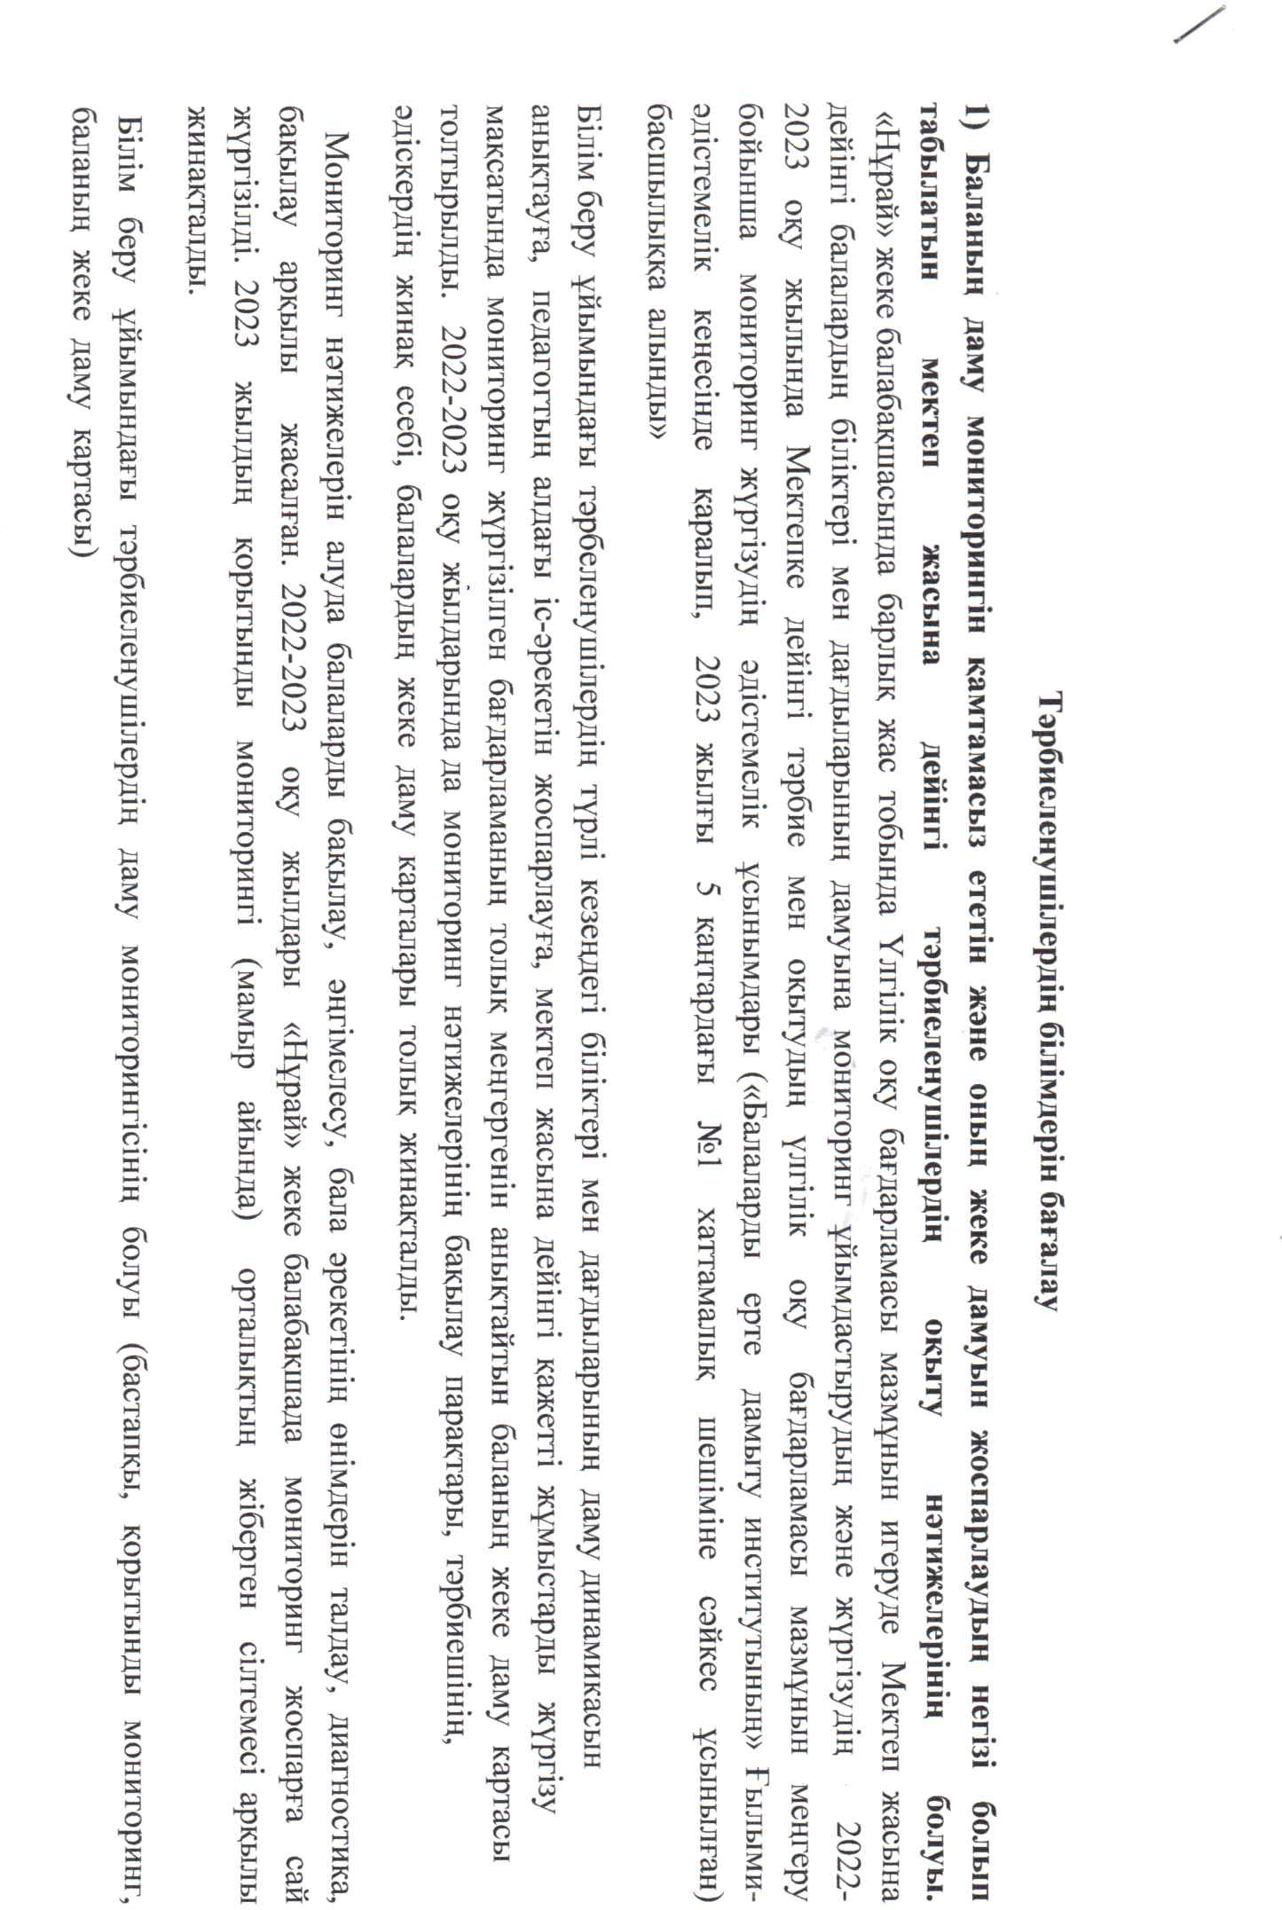2022-2023 оқу жылы бастапқы мониторинг «Мектепке дейінгі балалық шақ» республикалық орталығының ғылыми-әдістемелік кеңесінде қаралып, қолдануға ұсынылған «Мектеп жасына дейінгі балалардың біліктері мен дағдыларының дамуына мониторинг ұйымдастыру мен жүргізудің» әдістемелік ұсынымдары (2020 жылғы 28 қыркүйектегі №5 хаттама) басшылыққа алынып жасалған. Топтарда балалардың білім білік дағдыларына бастапқы мониторинг жүргізілген және баламен жеке даму картасы толтырылған. Баланың өмірі мен денсаулығын сақтау циклограммасында күннің екінші жартысында баланың жеке даму картасына сәйкес жұмыстар жүргізілген.

2022-2023 оқу жылы топтардың бастапқы мониторингтері 3 жылға жасалған, жеке даму карталарының көшірмелері қоса берілді

**2022-2023 оқу жылының** мектепке дейінгі ұйым балаларының үлгілік оқу бағдарламасы

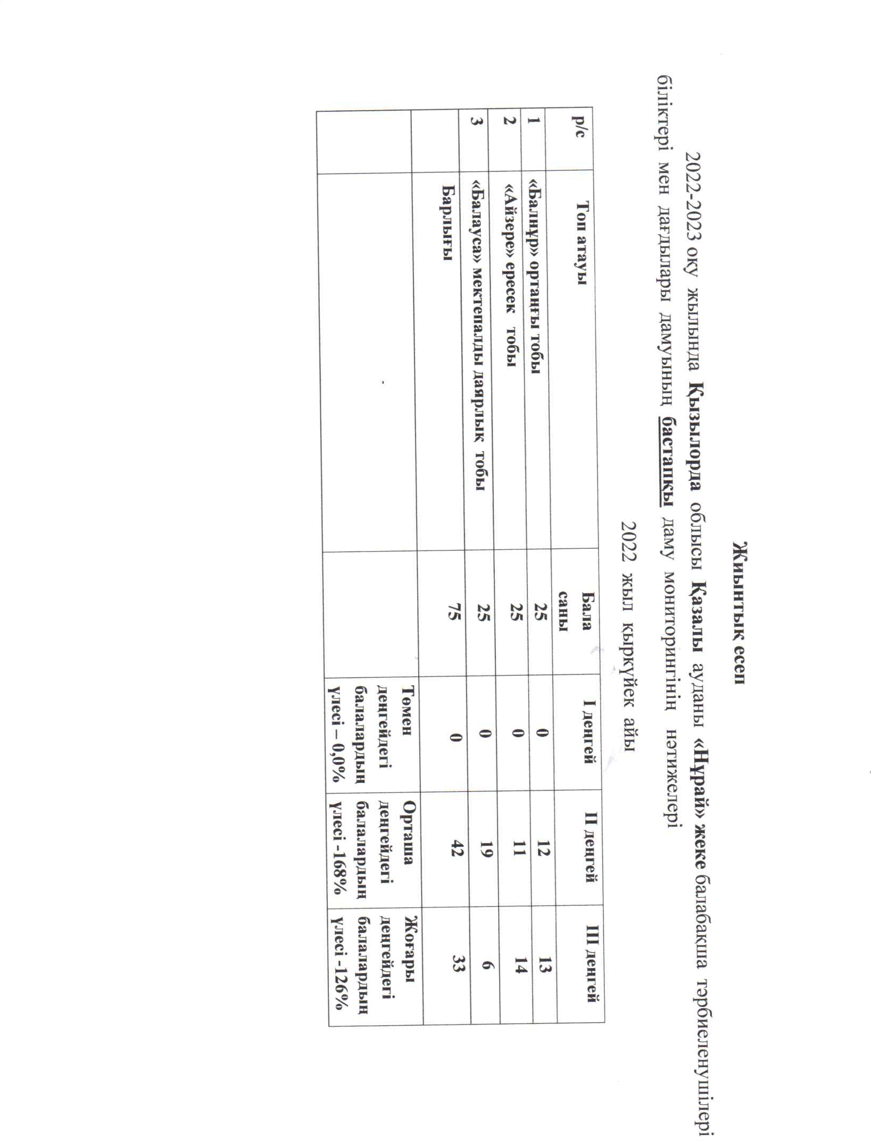

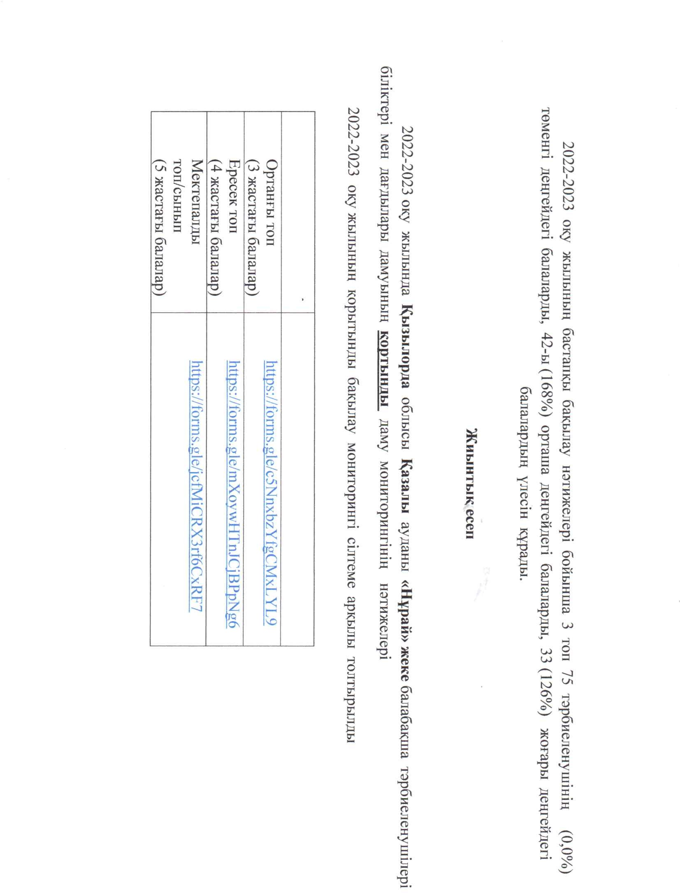

мазмұнын игеруі бойынша **бастапқы,** даму мониторингінің нәтижелері

2022-2023 оқу жылының басында 75 баланың барлығы да қатысты. Бастапқы бақылау нәтижесінде денсаулық сақтау дағдылары- 38/63,3%; коммуникативті-тілдік дағдылар-25/41,7%; танымдық дағдылар-22/36,7%; шығармашылық дағдылар-13/21,7%; әлеуметтік дағдылар-13/21,7% құрайды(әр баланың бастақы мониторингі сканерленіп қосымша беріліп отыр).

**Жиынтық есеп**

балалардың біліктері мен дағдылары дамуының **бастапқы,** бақылау нәтижелері бойынша 2022-2023оқу жылы

|  |  |  |  |  |  |
| --- | --- | --- | --- | --- | --- |
|  | **Топтың/сыныптың атауы** | **Бала саны** | **I деңгей** | **II деңгей** | **III деңгей** |
| 1. | «Балнұр» ортаңғы топ | 25 | 0 | 12 | 13 |
| 2. | «Айзере»ересек топ | 25 | 0 | 11 | 14 |
| 3 | «Балауса»МАД топ | 25 | 0 | 19 | 6 |
|  | **Барлығы:** | **75** | **0** | **42** | **33** |
|  |  |  | Төмен | Орташа | Жоғары |
| деңгейдегі | деңгейдегі | деңгейдегі |
| балалардың үлесі | балалардың үлесі | балалардың үлесі |
| 0% | 168% | 126 % |

Биылғы оқу жылында мектепке дейінгі ұйым бойынша 75 бала тәрбиеленіп отыр. Нәтижесінде төмен деңгейдегі балалардың үлесі-00%, орташа деңгейдегі балалардың үлесі-168 % жоғары деңгейдегі балалардың үлесі-126% көрсетті. Былтырғы жылмен салстырғанда өзгеріс жоқ.

**Педагогтердің біліктілік санатының деңгейін арттыру растау туралы мәліметтер кемінде бес жылда бір рет.**

Мектеп бойынша педагогтардың біліктілік санаттарын арттыру бағытында перспективті жоспар құрылып, жұмыс жүргізілуде. Жаңа форматтағы біліктілік санаты бар педагогтардың үлесі 2020-2021 оқу жылымен салыстырғанда 2022-2023 оқу жылы 8,6% артып отыр. Педагогикалық кадрлардың басқа жұмыс орнына ауысуына, байланысты педагог-зерттеушілердің саны 1ден 0ке дейін, педагог-сарапшылар саны 2ден педагог-модераторлар саны 1тен 3ге артуда, сонымен қатар жас мамандар арасында педагог біліктілік санатын алуға жоспарлауда. Жалпы педагогикалық ұжымның көп бөлігі жас мамандар болғандықтан алдағы уақытта мұғалімдердің біліктілік санаттарын арттыру бағытында жұмыстар жүргізіліп, нәтижесін береді деп жоспарлануда.

**Жалпы мұғалімдердің біліктілік санаты бойынша үш жылдық салыстырмалы көрсеткіш**

|  |  |  |  |  |  |  |  |  |
| --- | --- | --- | --- | --- | --- | --- | --- | --- |
| Оқу жылы | Барлық педагогтар саны | Жоғары санатты | ІІ санатты | Педагог-зерттеуші | Педагог-сарапшы | Педагог-модератор | Педагог | Санатсыз |
| 2022-2023 оқу жылы | 11 | 0 | 0 | 1(9%) | 2(1,8%) | 3(22,2%) |  | 5(1,5,2%) |

*3 жылда бір реттен сиретпей біліктілігін арттыру курстарынан өткен педагогтердің үлесі* ***100%***

1. **Мектеп бойынша мұғалімдердің кәсіби білімдерін жетілдіру бағытында әр әдістемелік бірлестік бойынша мониторинг жүргізіледі. Пән мұғалімдері тәжірибе алмасып, білімдерін жетілдіру курстарына қатысуда.**

|  |  |  |
| --- | --- | --- |
| **Оқу жылы** | **Барлық педагогтар саны** | **Білім жетілдіру курстарынан өткендер саны** |
| 2022-2023 оқу жылы | 11 | 5,5(%) |

2022-2023 оқу жылы мектеп бойынша 11 педагогтың 8-і біліктілік курсынан өтті,қалғандары 3 жас мамандар.Ол5,5(%)құрайды.

«Мектепке дейінгі ұйымда басқарудың инновациялық менеджменті» орта білім беру ұйымдары басшыларының біліктілігін арттыру білім беру бағдарламасы бойынша (430c) курстан өтті. педагог кадрлардың біліктілігін арттыру білім беру бағдарламасы бойынша «Білім берудегі менеджмент» 80 сағаттық біліктілікті арттыру курсын өтті-24.05.2023ж

**Облыстық әдістемелік семинарға**

**Тақырыбы: «Күннің екінші жартысында балалардың жеке мүмкіндіктерін дамытуға бақытталған жұмыс түрлерін ұйымдастыру»**

**Семинар барысы қашықтық форматымен өтілді (онлайн)**

**Мақсаты:** Мектеп жасына дейінгі балалардың жас ерекшеліктері мен жас мүмкіндіктеріне сәйкес білім, білік, дағдыларын, рухани – адамгершілік құндылықтарын қалыптастыру, «Мәңгілік Ел» жалпыұлттық идеясына негізделген жалпыадамзаттық құндылықтарға, ұлтжандылыққа тәрбиелеу.Баланың өмірін қорғауды және денсаулығын нығайтуды қамтамасыз ететін заттық- кеңістіктік дамытушы орта құру **Күннің екінші жартысында балалардың ойын арқылы бақытталған жұмыс түрлерін ұйымдастыру**.

**1.Балалармен:** Балалардың білуге құмарлығын, талаптылығын өз бетімен жаңа әсерлерді ізденуін, түрлі әрекеттердегі қабілеттілігін байқау;  
Баланың тілдік қатынасын жан-жақты дамытуда халық ауыз әдебиетін қолдану;  
Сөздік қорын, дыбыстық мәдениетін, қиялы мен тілдік грамматикалық құрылымын жетілдіру және байланыстырып сөйлеуін дамыту;  
**2.Педагогтарға:** Тәрбиешілер балалардың тілдік қатынасын дамытуда жан-жақты іздену;  
Оқу қызметтерін қызықты ұйымдастыру; ертегілерді кейінкерлендіру; тілдік білімін дамытуда жаңаша әдіс-тәсілдерді қолданып, қабілетті тұлғаны тәрбиелеу жолын қарастыру.  
**3.Ата-аналарға:** Ата-аналар балаларының балабақша өмірінің тәрбиесіне белсене қатыстыру; отбасы мен балабақша арасында ынтымақтастық орнату.

**4.**Күннің екінші жартысында мазмұнды –рөлді ойын ойнату арқылы балаларды ұжымдық және шығармашылық іс-әрекетке біріктіру және бағдарлау

1.Білім беру саласы: «Шығармашылық»

Тақырыбы: «Үш көбелек»

(неміс ертегісі) мюзикл

Тәрбиешісі: Айғабыл Ақтоты

2.Үйірме жұмыс

«Ұлттық асық»үйірмесі

Тақырыбы: «Асықтың жеті кереметі»

«Айзере» ортаңғы тобы

Үйірме жетекшісі: Беденова Гульмира

3.Вариативті компонент.

«Көңілді палитра»

Тақырыбы: «Бақбақ гүлі»

«Балнұр»ересек тобы

Тәрбиеші: Сагындыкова Мадина

4.Дарынды балалармен жұмыс.

Тақырыбы: «Ең үздік балақай»

Шоу бағдарламасы

«Балауса»мектепалды тобы

Тәрбиеші: Мұстафаева Алмагуль

5 «Алақай жайдарлы жаз келді» жазғы сауықтыру ашылу іс-шарасы

Әдіскер: Айғабыл. А

Күннің екінші жартысындағы Іс-әрекетінде ойын арқылы балалардың сөздік қоры дамып,ауызша сөйлеу машығын игерді, таным белсенділіктері қалыптаса түсіп,ақыл-ойы өсіп жетіледі,әрі адамгершілік қасиеттерді бойына сіңіреді.  
Сонымен қатар баланың құзыреттіліктерін дамытатындай рөлдік-сюжеттік ойындарға үлкен мән берілуі өте тамаша .

Ойын үстінде бала сұранысы мен тәрбиешінің тапсырмасы өзара ұштасты. Баланың қызығушылықтары мен бейімділіктерін іске асыруға бағытталған білім беру бағдарламаларын және қосымша бағдарламаларды әзірлеуге негіз болып табылатын мектепке дейінгі тәрбие мен оқытудың жалпы білім беретін оқу бағдарламасын сәйкес жұмыс көрсете білді.

Күннің екінші жартысындағы вариативтік компоненттін жүзеге асыру жұмыстары, барлық тәрбиешілер педагогикалық іскерліктерімен ,шығармашылық шеберліктерің көрсете білді.   
Биылғы жазғы сауықтыру-шынықтыру шаралары ойдағыдай өтті. Жоспарланған жоспар бойынша балаларға жеміс-жидектер, шырындар берілсе, таза ауада көп уақыттарын өткізіп, ауру-сытқаттан аман болды. Күннің ыстығында балалар бас киімі т.б. қадағалап отырып, барлық іс-шаралар методикалық талапқа сай өтті.

**Жалпы білім беретін пәндердің үлгілік оқу бағдарламалары**, күнтізбелік-тақырыптық жоспарлары электронды журналмен сәйкестендіріле отырып тексерілді. Барлық инварианттық пәндер бойынша оқу бағдарламалары игерілген. Бағалау нақты бөлім/ортақ тақырып бойынша білім алушылардың оқу жетістіктерін қадағалау негізінде әрбір оқу пәні бойынша уақытылы қойылғаны анықталды. Мейрам күндеріне сәйкес келген сабақтар мақсаты, тақырыбы жағынан сәйкес келетін басқа тақырыптармен кіріктіре отырып оқытылған. Осылайша, оқу пәндерінің базалық мазмұны білім алушылардың үлгілік жалпы білім беретін оқу бағдарламаларына сәйкес іске асырылған.

2020-2021, 2021-2022, 2022-2023 оқу жылдарында ұйымдастырылған оқу қызметтерінің кестелері, апталық жүктемесінің көлемі толық сақталды. Кестелерде бес білім беру саласы, ұйымдастырылған оқу қызметтерінің жалпы көлемі, оқу қызметтерінің ұзақтығы, вариативтік бөлімге алынған сағат саны салынды, ұйым басшысымен бекітілді.

1. Балалардың танымдық белсенділігін, қызығушылығын дамыту , жобалау және эксперименттеу әдісін іске асыру арқылы экологиялық білімді кеңейту
2. Мектеп жасына дейінгі балалардың шығармашылық қабілеттерін театрландырылған іс-әрекет және драматургия арқылы дамыту.

Мемлекеттік стандартқа сай  мектепке дейінгі тәрбие мен оқытудың үлгілік оқу бағдарламасын басшылыққа ала отырып, бес дағды бойынша жылдық жоспар құрылды.

Физикалық қасиеттерді дамыту.

Коммуникативті дағдыны дамыту.

Танымдық және зияткерлік дағдыны дамыту.

Балалардың шығармашылық дағдыларын,зерттеу іс-әрекетін дамыту.

Әлеуметтік эмоционалды дағдыларын қалыптастыру

.Биылғы оқу жылында тобымызда көптеген ашық іс-әректі,тәрбие сағаттары ,мерекелік іс шаралар өтті. Атап өтетін болсақ 1 қыркүйек білім күніне арнап ««Білімді ел – Мәңгілік ел»» атты топта ашық тәрбие сағаты өтті. Қазан айында «Ұздаздық еткен жалықпас» атты тақырыпта ұстаздар күніне арнап тәрбие сағатын өткіздік.25 қазан Республика күні, Сонымен қатар «Қазыналы қарттар» атты ашық тәрбие сағатын өткіздік..Көрмеге балалармен қатар ата- аналарда атсалып көрме өз денгейінде өтті. 16 – шы Желтоқсан Тәуелсіздік күніне арнап ««Тәуелсіздік - теңдесі жоқ байлығым» ертеңгілік мерекелік іс-шара өткізілді .Балалар әрбір іс-шарадан өзіне керекті тәрбиелік манызы бар жадына сақтап, өздері білетін тақпақтарын,әндерін айтып,би билеп сахнаны жандандыра біледі. Сонымен қатар Жаңа жылдық мерекелік іс-шара ұйымдастырылды. Жаңа жылдық іс-шараға балалар карнавалдық киіммен келіп,аяз аталарына өлеңдерін,тақпақтарын айтып,билерін билеп сыйлық алып үйлеріне қайытты. Балалар Республикалық интернет байқауына қашықтықтан қатысып жүлделі орындарға ие болды. «Сонымен қатар «Тәуелсіз елім тұғырын сенің биікте» атты интернет байқауында тәрбиеленушілер диплом, сертификатқа ие болды.

Қантар айында «Қыс қызығы» атты қыс мезгіліне орай арналған мастер класс сабағы өтті.Онда балалар өз шығармашылықтарын шыңдай түсті.Су бояумен балалар ақ қағаз бетіне көркейіп келе жатқан ауданымыздың суретін салды. Бұл сабақ сайтқа жарияланды.

Наурыз айында 8 Наурыз Халықаралық әйелдер күніне арнап топта ашық тәрбие сағаты өтті.Балалар аналарына ,әжелеріне арнап өлең шумақтарын айтып,би билеп,өз қолдарымен аналарына арнап ашық хаттар жасады.

Ұлыстың ұлы күні Наурыз мейрамына үш топ бірігіп ,ата-аналарды шақырып, мерекелік іс – шара өткіздік. Балалар қазақтың ұлттық ойыны «Қазақша күрес» , «Арқан тартыс» , «Асық ату» сияқты ойындарды насихаттап көрсетсе, ата – аналарымыз қазақтың салт дәстүрін дәріптеді.

Тобымызда 1 наурыз алғыс айту күніне арнап ашық сабақ өткіздік.Бұнда балалар ата-аналарына, бауырларына,достарына ашық хатпен алғыс айтып ,өз ойларын ортаға салды. Мамыр айыныда «Қазақстан ортақ үйіміз» атты концерттік іс-шара өткізілді.Балаларға видео ролик көрсетіп,қандай елдермен шектесініміз туралы мәлімет берілді.Балалар әр ұлттың киімімен би билеп,өнерлерін көрсетті. Бұл іс-шара музыка нұсқаушысымен өтіліп желі сайтында жарияланды.

Жеңіс күніне арнап «Айзере», «Балауса» «Балнұр»топтары «Бейбіт күн жасасын әлемде"» атты іс-шара өткіздік.Бұл іс-шарада балаларға қазақ батырлары мен батыр апаларымыз туралы мәлімет берілді. Мамыр айында «Балауса» мектепалды тобында «Қош бол балабақшам» атты ертеңгілік өтті.Биылғы оқу жылында

Балабақшамыздан жалпы білім беретін мектепке 25 тәрбиеленушіні шығарып салдық.Ертеңгілік барысында кішкентай бүлдіршіндер білім беру саласының бес саласы бойынша білімдерін бекіте отырып,өз өнерлерін ата-аналарына паш етті.

Мектепке дейінгі мекеме жұмыстарына инновациялық технологияларды ендіру және мектепке дейінгі оқыту мен тәрбие сапасын және тәрбиешілердің кәсіби құзіреттілігін арттыру мақсатында 2022-2023 оқу жылдарына арналған балабақшаның жылдық жоспарды жүзеге асыру мақсатында әдістемелік тақырыбы таңдалып, міндеттері анықталып, 3 кезең бойынша жұмыс жоспары құрылды. Әдістемелік тақырыпты жүзеге асыру мақсатында 4 педагогикалық кеңес және 4 семинар өткізілді. Оқу жылында тәрбиеші-педагогтар өз тобының жас ерекшелігіне арналған әдістемелік құралдармен, мектепке дейінгі оқытудың үлгілі оқу бағдарламасымен міндетті білім беру стандартымен сүйене отырып, мектепке дейінгі тәрбие мен оқытудың мазмұнына әр түрлі іс – әрекеттерді ұйымдастыру арқылы кіріктіру жолдарымен іске асырылатын 5 білім беру дағдысы бойынша ұйымдастырылған ашық іс-әректі балабақшада жүргізіліп отырды. Балалардың жас ерекшеліктері мен жеке мүмкіндіктеріне сәйкес білім, білік, дағдыларын, рухани адамгершілік құндылықтарға қалыптастыру, «Мәңгілік Ел» жалпы ұлттық идеясына негізделген жалпы адамзаттық құндылықтарға, ұлт жандылыққа және толеранттылыққа, сондай-ақ баланы мектепте оқуға әлеуметтік-психологиялық, тұлғалық, даралық, танымдық, шығармашылық мүмкіндіктерін кеңейту және ұлттық құндылыққа, патриотизм тәрбиелеу

. «Нұрай» жеке балабақшасы жауапкершілігі шектеулі серіктестігі. Балабақша ғимаратында жалпы қауіпсіздігіне байланысты азаматтық қорғау орган қызметтерлері (мемлекеттік өртке қарсы қызмет өкілдері) өрт автоматикасы жүйелерімен қондырғылар монтаждау баптау – жұмыстары жүргізілген. Өрт қауіптілігіне тиісті, өртке қарсы режимді белгілейтін бұйрық, эвакуациялау жоспарлары, өрт қауіпсіздігіне арналған құрылғылары бәрі қамтамасыз етілген.

«Нұрай» жеке балабақшасы жауапкершілігі шектеулі серіктестігі. Балабақшада кеңсе заттары мен әдістемелік кітаптар, компьютер жабдықтары, әр топта 7 – дамытушы орталықпен жабдықталған, түрлі ойыншықтар (дидактикалық, сенсорикалық, қол ұсақ моторикасы, құрылыс материалдарымен, құрастырғыш ойыншықтары) және сыртқы ойын алаңымен (спорттық бұйымдар) тәрбиеленушінің толықтай білім мен тәрбие алуына және спортқа баулу бағытындағы жұмыстарымен қамтылған.